[**MATURSKI.CO.CC**](http://maturski.weebly.com/)

**1. RANG MATRICE**

Rang matrice jednak je redu najveće moguće kvadratne submatrice te matrice čija determinanta je različita od nule. Rang matrice se određuje pomoću elementarnih transformacija nad matricom koje matricu transformišu u njoj ekvivalentnu matricu, tj. matricu koja ima isti rang.  
Elementarne transformacije su :

* zamjena mjesta dvije vrste ili kolone
* množenje elemenata neke vrste ili kolone brojem različitim od nule
* elemente nekog reda pomnožimo sa brojem različitim od nule i dodamo odgovarajućim elementima nekog drugog reda

+ Zadatak (odrediti rang matrice, 4x4 matrica)

**2. INVERZNA MATRICA**

Kvadratna matrica je regularna ako je DetA , a singularna ako je DetA = 0

Za regularnu kvadratnu matricu kažemo da ima inverznu matricu A-1 ako vrijedi 



A* je adjungovana matrica koja se dobiva tako što se elementi aij matrice A zamijene njenim kofaktorima Aij.

+ Zadatak (odrediti inverznu matricu)

**3. DETERMINANTA**

Determinanta matrice se definiše samo za kvadratne matrice. To je realan broj pridružen matrici.

Laplasovo pravilo : Determinanta D jednaka je zbiru proizvoda elemenata bilo koje vrste ili kolone sa odgovarajućim kofaktorima, tj. 

Kofaktor elementa aij matrice A u oznaci Aij po definiciji je jednak

Minor pridružen elementu aij matrice A u oznaci Mij jednak je determinanti reda (n-1) koja se dobije kada iz matrice A izostavimo i-tu vrstu i j-tu kolonu. Minor je determinanta.

[**MATURSKI.CO.CC**](http://maturski.weebly.com/)

**4. JEDINIČNA MATRICA**

To je matrica koja je „neutralna“ za množenje matrica i kojoj su elementi na glavnoj dijagonali 1, a svi ostali 0.

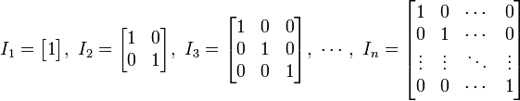

**5. SISTEMI – MATRIČNA METODA**

Ako u sistemu koeficijente uz nepoznate tretiramo kao elemente matrice sistema, nepoznate x1,x2,...xn kao matricu kolone tipa n x 1, a slobodne članove b1,b2,...bn kao jedno-kolon. matricu, onda je :

, ,  , 

+ Zadatak (zapisati sistem kao matričnu jednačinu)

[**MATURSKI.CO.CC**](http://maturski.weebly.com/)

**6. FUNKCIJE**

**Stepena funkcija**

Funkciju oblika *y* = *xk*, u kojoj je krealan broj, nazivamo stepenom funkcjom.

a) Neka je k= *n* (*n*-prirodan broj). U ovom slučaju funkcija *y* = *xn* je defnisana za svako *x* i spada u klasu cijelih racionalnih funkcija. Za neparno k funkcija može biti i pozitivna i negativna, a za parno samo pozitivna. Na intervalu  funkcija je rastuća i neprekidna, a na intervalu od funkcija je rastuća za neparno n, a za parno je opadajuća.

y = x2 y = x3

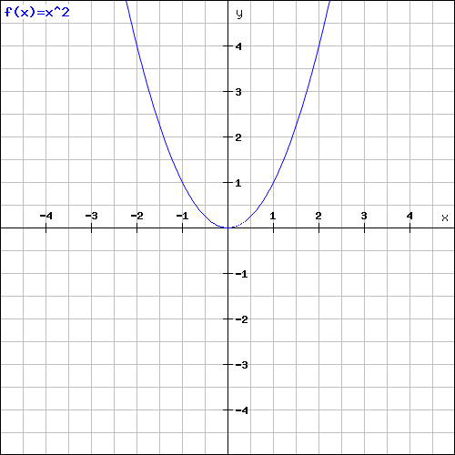 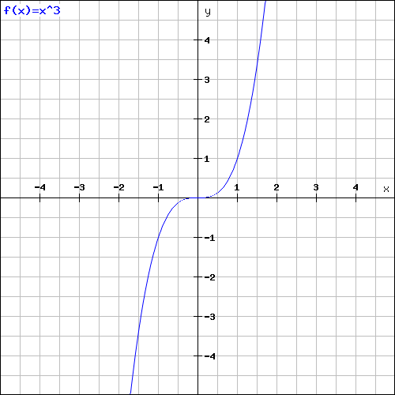

b) k = -n, *y* = *x-n, x≠0*

Parna je kada je n parno, a neparna kada j n neparno. Za parno n (n=2k) rastuca je na intervalu , a opadajuca .Za neparno n (n=2k+1) uvijek je opadajuća.

y = x-2 y = x-3

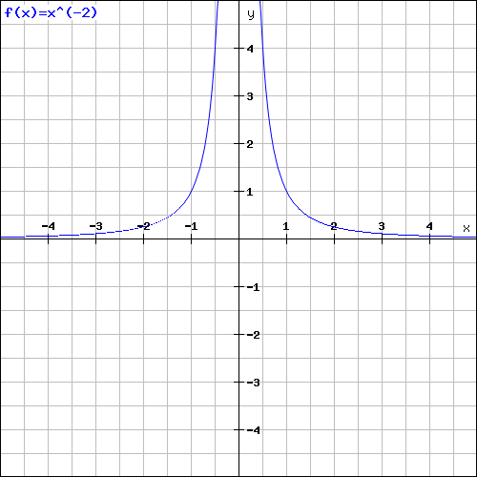 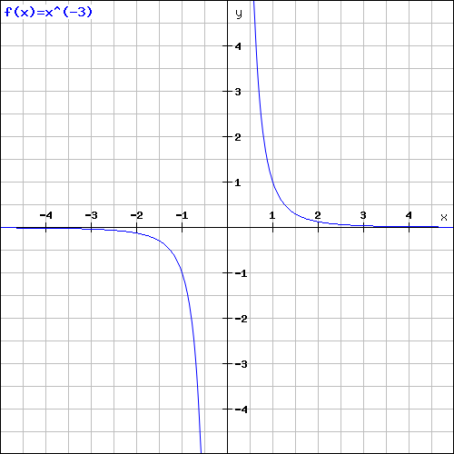

**Eksponencijalna funkcija**

To je funkcija oblika y = ax , a>0,  Ova funkcija je uvijek pozitivna.

1. ako je a>1, f-ja je rastuća i neprekidna na cijelom definicionom području. , 
2. ako je a<1, f-ja je opadajuća i neprekidna na cijelom def. području. , 

y = 2x y = 0,5x

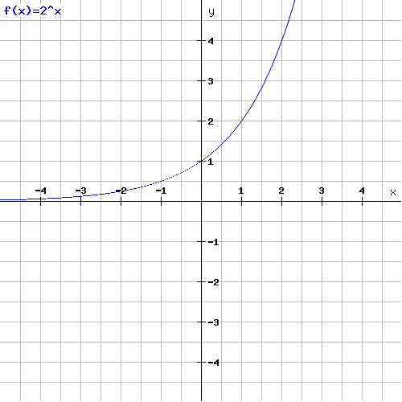 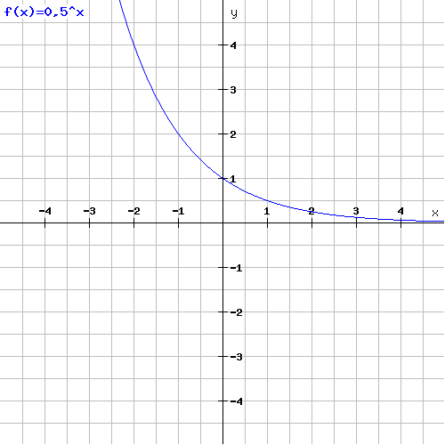

[**MATURSKI.CO.CC**](http://maturski.weebly.com/)

**Logaritamska funkcija**

To je funkcija koja je inverzna eksponencijalnoj. Oblika je y = logax . a>0 i a*≠*1, 

1. Ako je a>1, funkcija raste, neprekidna je i nula joj je u tački x = 1, te vrijedi , 
2. Ako , funkcija opada na cijelom def. području, ima nulu u tački x=1 i vrijedi , 

a>1 ( y = logx) , (y = log0,5x)

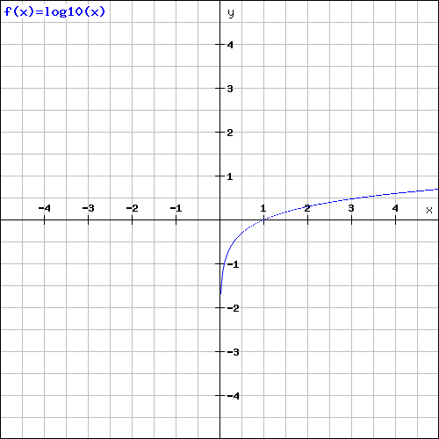 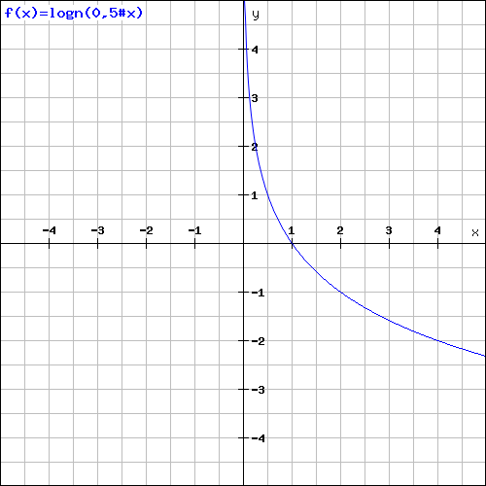

c) a = e, y=ex i y = logex = lnx

+ Zadaci (grafici, granične vrijednosti, izvod)

[**MATURSKI.CO.CC**](http://maturski.weebly.com/)

**7. GRANIČNA VRIJEDNOST**

Neka je funkcija *y* = *f* (*x*) definisana u okolini neke tačke x0, osim eventualno u samoj tački x0. Za broj *A* kažemo da je granična vrijednost funkcije *f* (*x*) u tački x0i pišemo A=  ako za dat ε > 0 postoji δ > 0 koje zavisi samo od ε (to pišemo kao δ =δ (ε ) ) tako da vrijedi: 

Treba razlikovati lijevu i desnu graničnu vrijednost.

Broj *A*  je lijeva granična vrijednost funkcije *f* kad 

Broj *A*  je desna granična vrijednost funkcije *f* kad 

+ Zadatak (odrediti graničnu vrijednost)

[**MATURSKI.CO.CC**](http://maturski.weebly.com/)

**8. POJAM IZVODA**

**Geometrijski pojam izvoda i diferencijala funkcije**

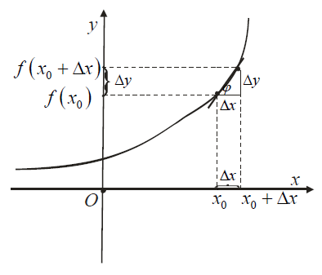

Ako postoji =kažemo da je funkcija diferencijabilna, odnosno ima izvod u tački x0. Pišemo da je .

Prvi izvod u tački x0 jednak je koeficijentu pravca tangente na krivu y=f(x) u tački x0.

+ Zadatak (koeficijent pravca)

**Primjena izvoda u ekonomiji**

Ukoliko je riječ o funkciji koja ima neko ekonomsko značenje, tada nam prvi izvod predstavlja graničnu ili marginalnu funkciju te funkcije.

Ako je *C* = *C*(*Q*) funkcija troškova (gdje smo sa *Q* označili količinu proizvodnje) , u ekonomiji se definiše tzv. funkcija marginalnog ili graničnog troška, koju označavamo sa *MC(Q)* sa *MC*(*Q*) = *C*'(*Q*).

Ako sa *AC*(*Q*) označimo funk. prosječnog troška, tj. AC(Q)= CQ/Q,onda je *MC*(*Q*) ≈ *AC*(*Q*) za male *Q*.

+ Zadatak (funkcija troškova)

[**MATURSKI.CO.CC**](http://maturski.weebly.com/)

**9. KOEFICIJENT ELASTIČNOSTI**

Koeficijent elastičnosti pojave y u odnosu na promjenu pojave x se definiše kao  . Ekonomski to znači da ako se x promijeni za 1% (), tada se varijabla y promijeni za Ako je >1 tada je y elastična na promijenu x, a u suprotnom (< 1), kažemo da je neelastična na promjenu x.

+ Zadatak (izračunati elastičnost)

**10. TAYLOROVA FORMULA**

Neka je funkcija *f* n+1 puta diferencijabilna funkcija u nekoj okolini tačke X0. Tada je :



Ova se formula naziva Taylorova formula za funkciju f(x) u okolini tačke X0.

+ Zadatak

1. **L'HOPITALOVO PRAVILO**

L'Hopitalovo pravilo nam omogućava da lakše izračunamo limese funkcija koji predstavljaju neodređene izraze tipa .

L'Hop. pravilo : Ako postoji  ili ), tada postoji i ili ),

U slučaju da i izvod funkcije ima neodređen oblik, možemo naći drugi izvod ili bilo koji izvod dok limes funkcije poprimi određen oblik.

+ Zadatak (naći graničnu vrijednost primjenom ovog pravila)

[**MATURSKI.CO.CC**](http://maturski.weebly.com/)

1. **LOKALNI EKSTREM**

Neka je funkcija *f* definisana na intevalu (*a*,*b*). Funkcija *f* ima u tački x0(*a*,*b*)lokalni maksimum, odnosno lokalni minimum ukoliko postoji neko δ > 0 takvo da za sve *x* iz δ-okoline tačke X0 vrijedi

f(x) ≥ f(x0), odnosno f(x) ≤ f(x0).

Da bi funkcija u *x0* imala lokalni ekstrem potrebno je da je prvi izvod u tački X0 bude jednak nuli.

Ako je funkcija diferencijabilna na (a,b), tj. Postoji izvod iz f'(x) za x(a,b) slijedi da je f-ja rastuća na (a,b), dok iz f'(x)<0 za x(a,b) slijedi da je funkcija opadajuća na (a,b)

Ako je funkcija difencijabilna u tački x0, tada f ima lokalni ekstrem u x0 ako i samo ako je f'(x)=0 i funkcija f' u okolini tačke x0 mijenja znak.

Ukoliko je f' lijevo od x0 negativna, a desno pozitivna, x0 je tačka lokalnog minimuma. Ukoliko je f' lijevo od x0 pozitivna, a desno negativna, x0 je tačka lokalnog maksimuma.

Ako f nije diferencijabilna u x0, ali jeste u okolini x0 , tada f ima ekstrem u x0 ako i samo ako mijenja znaka u okolini te tačke. Kako je f' lijevo od tačke negativna, a desno pozitivna, to je tačka lokalnog minimuma. Ako je lijevo od tačke pozitivna, a desno negativna, onda je riječ o lokalnom maksimumu.

+ Zadatak (veza sa prvim izvodom i monotonošću)

[**MATURSKI.CO.CC**](http://maturski.weebly.com/)

1. **PREVOJNA TAČKA**

Neka je funkcija f definisana na nekoj okolini tačke x0 . Tačka x0 je prevojna tačka funkcije f ukoliko je lijevo od x0 konveksna (konkavna) a desno od x0 konkavna (konveksna). Dakle, tačka x0 je prevojna tačka funkcije ukoliko funkcija mijenja konveksitet pri prelasku preko te tačke.

Neka je funkcija f dva puta diferencijabilna u okolini tačke x0 . Tačka x0 je prevojna funkcije f ukoliko je f''(x0 ) = 0 i funkcija f'' mijenja znak u okolini tačke x0 .

1. **DRUGI IZVOD**

**Veza sa krivom indiferencije**

Pretpostavimo da na nekom tržištu imamo dva dobra *x* i *y* koja se mogu supstituirati (tj. dobra *x* i *y* se konzumiraju skupa, pa se određena količina dobra *x* može zamijeniti nekom količinom dobra *y* pri čemu potrošač ostaje na istoj razini zadovoljstva). To znači da možemo praviti različite kombinacije dobara *x* i *y* s kojima je potrošač jednako zadovoljan. Pri tome, ako količinu dobra *x* povećamo neko Δ*x* , tada je jasno da odgovarajuću količinu dobra *y* možemo smanjiti za Δ*y* , i ostati na istoj razini zadovoljstva. Kriva koja spaja sve parove (*x*, *y*) količina dobara *x* i *y* za koje smo na istoj razini zadovoljstva zove se kriva indiferencije.

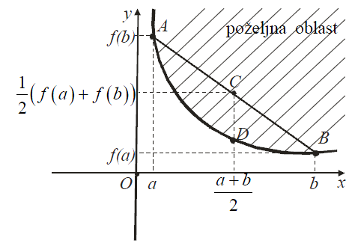

[**MATURSKI.CO.CC**](http://maturski.weebly.com/)

Potrošač je zadovoljniji sa kombinacijom od robe x i robe y. To je tačka C koja pripada „poželjnoj oblasti“ koja se jasno nalazi van funkcije indiferencije, te su koordinate iste i za x i y, tj. . Ukoliko je sa *y* = *f* (*x*) data kriva indiferencije, tada za svaki broj α∈[0,1] vrijedi nejednakost

*f* (α *a* + (1−α )*b*) ≤ α *f* (*a*) + (1−α) f(b).

1. **Konveksonst i konkavnost, geometrijsko značenje**

Neka je funkcija f dva puta diferencijabilna na segmentu (a,b). Funkcija f je konveksna na (a,b) ukoliko je f''(x)>0 za sve x  (a,b). Ukoliko je f''(x) < 0 za sve x  (a,b), funkcija je konkavna.

[**MATURSKI.CO.CC**](http://maturski.weebly.com/)